
K


LA VIE COMMUNALE


• Enfance - Jeunesse
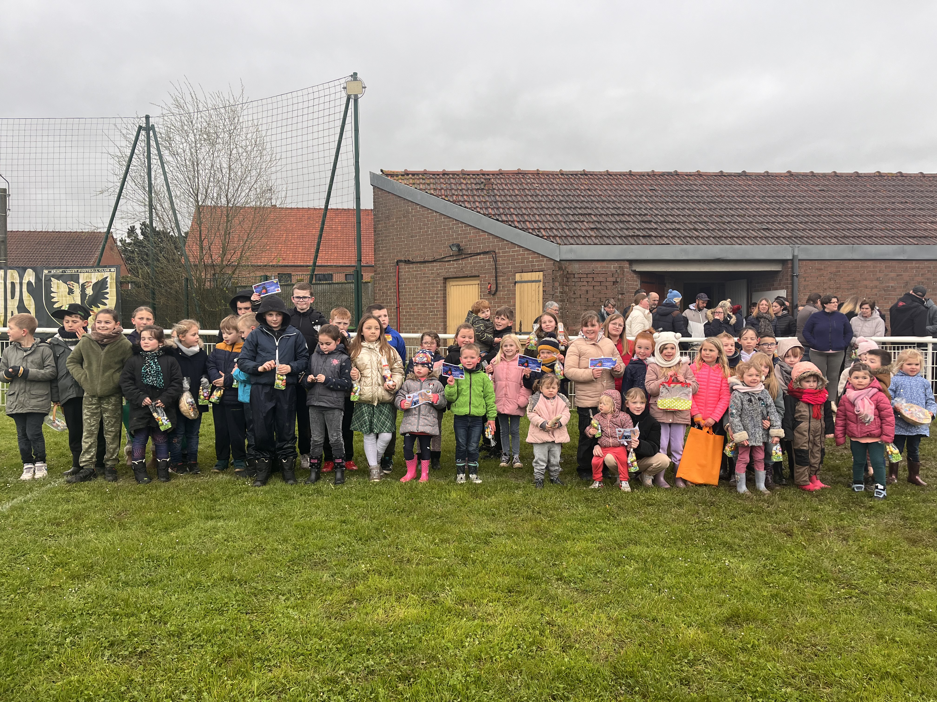

C’est au stade Joseph Parent que s’est déroulée la traditionnelle chasse aux œufs le samedi 30 mars pour le week-end de Pâques. Petits et grands se sont défoulés pour trouver les nombreux œufs cachés dont certains avaient une surprise supplémentaire : des places de cinéma et des entrées pour le bowling de Caudry.
Cafés et chocolats offerts pour faire patienter les parents.

CENTRE DE LOISIRS ALSH
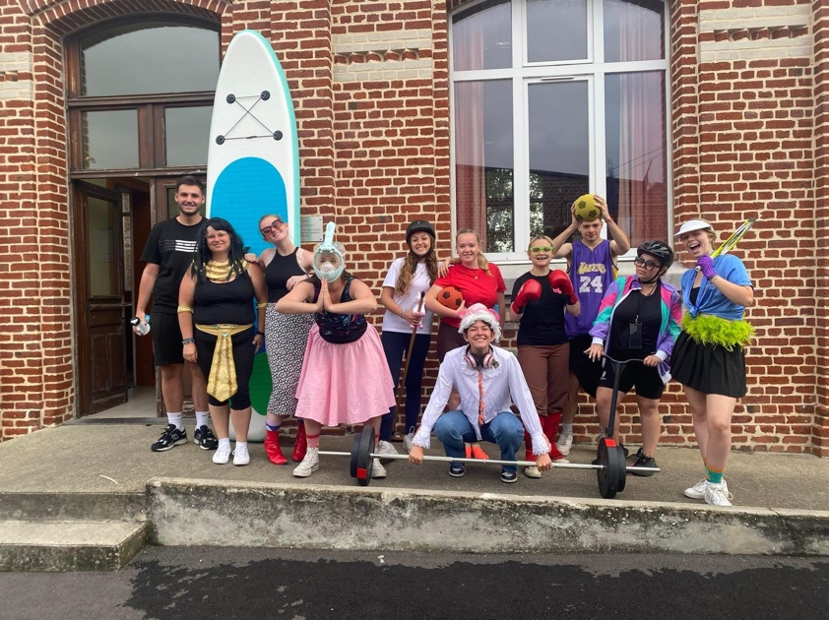
Cette année ceux sont 90 enfants de 3 à 14 ans qui ont participé au centre de loisirs : au programme : olympiades, cuisine, camping, cinéma, parc Astérix et pleins d’autres activités et sorties concoctées par Celine Choquart la directrice et son une équipe d’animateurs : Océane, Emma, Steven, Léna, Chloé, Noémie, Léa J., Laura, Lucas et Léa D. Ainsi que Carolane qui a assuré la périscolaire.
Le budget alloué est de 15 000 euros, soit 250€ par enfant.
C’est le même montant que nous débourserions si le centre de loisirs était confié à une association extérieure mais avec moins de sorties.


Avec le succès rencontré l’année dernière, Cécile Bart revient à la rentrée apprendre l’anglais à vos enfants âgés de 3 à 11 ans, à l’heure du lunch le jeudi et le vendredi midi
Pour toute autre information et inscription :
06.81.65.77.35
Cécile.bart@recreanglais.com
site Facebook : recreanglais St Aubert

• Jeune 16-25 ans


Depuis quelques semaines, la CA2C a mis en place une aide au permis de conduire pour les jeunes âgés de 17 à 25 ans, qui habitent le territoire de la CA2C, dont fait partie notre commune. La participation de 300€ est soumise à certaines conditions :
- Être inscrit pour la 1ère fois à l’examen du permis de conduire
- Avoir réussi son code
- Être inscrit dans l’une des auto-écoles de la CA2C
- Habiter leur l’une des communes de la CA2C
- Avoir entre 17 et 25 ans
Plus d’informations et inscription sur le site :
www.caudresis-catesis.fr :rubrique mobilité/ transport.
Les formulaires d’inscriptions sont également disponibles sous forme de papier en mairie
️ N’envoyer uniquement le formulaire par mail à la CA2C.

En complément de cette aide, le conseil municipal a voté en juin dernier une aide de 200€ au permis de conduire (peut être cumulé avec l’aide de la CA2C) sans limite d’âge.
Des missions d’investissement dans la commune d’une durée de 8 heures seront demandés à l’intéressé.
Modalités pour s’inscrire :
      - Être âgé de 15 ans au jour du dépôt du dossier de candidature,
      - Résider sur la commune de st Vaast depuis plus d’un an,
      - Passer le permis de conduire (n’importe quelle auto-école) pour la 1ère fois et ne pas être inscrit dans une formation de permis de conduire,
      - Pas de condition de ressources,
      - Être titulaire du code de la route depuis 3 mois minimum.

• Vie scolaire-périscolaire-cantine

Fête des écoles et remise des livres
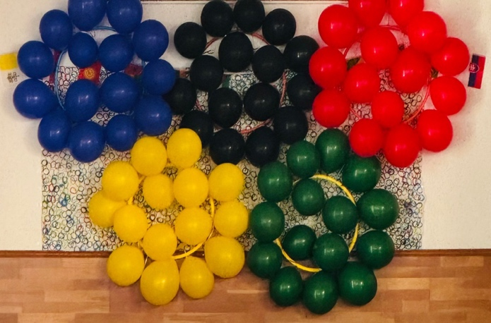
Cette fin d’année scolaire était placée sous le thème des jeux olympiques : danses et décorations de rigueur avant de lancer les festivités , les enfants se sont vu remettre par les élus des livres et également des calculatrices pour ceux partant au collège à la rentrée.
Avant de partir en vacances, les élèves ont pu profiter d’une journée à Pairi Daiza, journée offerte par la municipalité et également participer à l’arrivée de la flamme olympique à Cambrai, déplacement mis en place gratuitement par la communauté d’agglomération de Cambrai
Vous souhaitez inscrire votre enfant à la périscolaire ? : contacter Céline au 06.02.26.13.09

• Nos aînés

Le Salon de l’autonomie du Cambresis se déroulera le vendredi 20 septembre de 10h à 16h30 à Caudry (salle des fêtes) et le samedi 21 septembre de 10h à 17h à Proville (salle St Exupéry)
Au programme : santé, domicile, hébergements, associations, dépistages, solidarité, prévention… des stands et animations ainsi que des conférences.
L’entrée est gratuite
Voir le programme détaillé en fin de bulletin.

• A tout âge

Note commune va être recensée du 16 janvier au 15 février. Pour effectuer ses missions nous sommes à la recherche de deux agents recenseurs :
Vous êtes majeur, sérieux(se), rigoureux (se) et vous avez des disponibilités (journée et ou soir) pendant la période demandée ? déposez-nous votre CV et lettre de motivation. Cette mission est indemnisée et vous recevrez une formation.
Nous comptons sur la participation de chaque habitant pour répondre au questionnaire de recensement, en effet chaque réponse à un impact direct sur les subventions qui sont versées par l’Etat et donc sur le budget communal.


Réseau transports Arc en ciel : restez informés sur votre téléphone

le réseau Arc en ciel met en place un service d’information et d’alerte SMS afin d’être au courant de toutes déviations et modifications d’horaires sur leurs lignes.
Abonnez -vous gratuitement via le lien suivant :
https://arc-en-ciel.Hautsdefrance.fr/arcenciel3/abosms/

Permanences du camion bleu du Département

Pour vous aider dans toutes vos démarches administratives telles que dans la santé, la retraite, les déclarations de revenus, les allocations ou bien les difficultés juridiques ; le camion bleu du Département est présent à Avesnes les Aubert, pour vous aider dans vos démarches et répondre à vos questions.

Le Camion sera présent sur la
Place Jean moulin à Avesnes
de 9h30 à 12h30 et de 13h30 à 16h
✔️jeudi 3 octobre
✔️jeudi 7 novembre
✔️jeudi 5 décembre

• Travaux

A compter du mardi 1 et octobre et pour une durée de 3 mois, nous allons tester un nouveau sens de circulation dans les rues Léon Gambetta, Paul Eluard, et Jean Moulin.
Les rues Denis Diderot et Jean Moulin refont en sens unique, ainsi qu’une partie de la rue Paul Eluard. Des panneaux de sens interdits et directionnels seront implantés dans les rues concernées.
En effet, suite à plusieurs plaintes des concitoyens concernant les difficultés de circulation et stationnement sur ce secteur de la commune, un sens de circulation sera donc établi.
Rien n’est définitif, nous sommes à votre écoute pour d’autres idées.
A savoir que d’autres projets concernant le stationnement et circulation sont à l’étude.

Si ce test est concluant, ce sens de circulation deviendra pérenne dès janvier 2025.
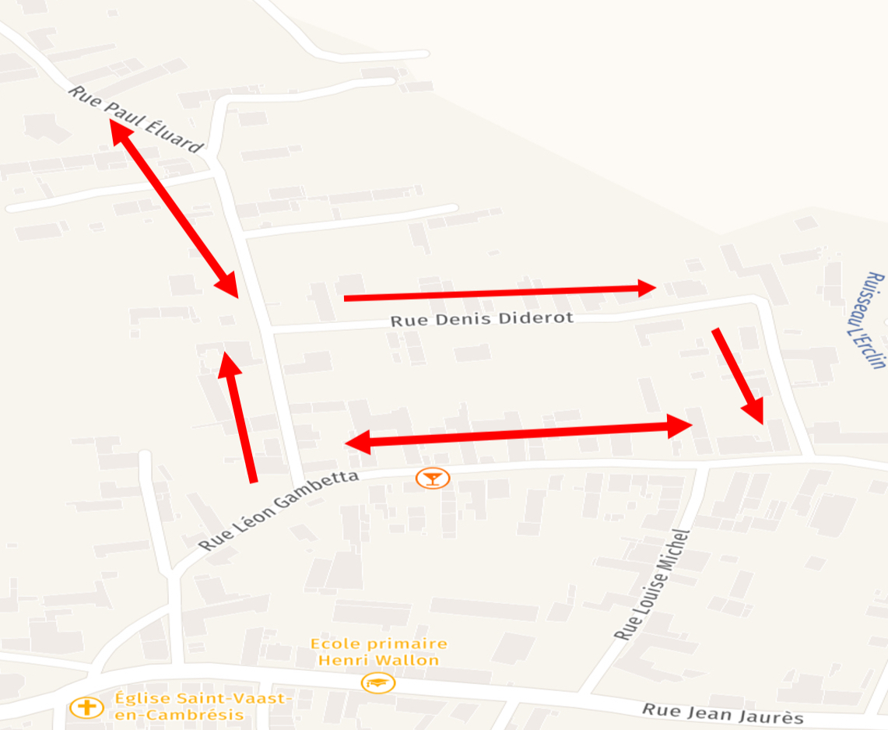

Le Moulin

Dans le cadre de la protection du patrimoine, nous avons entamé la rénovation du Moulin.
Dans un 1er temps, il a été procédé au renfort et aux travaux de maçonnerie permettant de stabiliser la structure qui en avait un grand besoin, notamment suite aux intempéries et à l’usure du temps.
Prochainement la société Croix, spécialisée dans la rénovation des moulins, et basée à Angers, interviendra pour démonter les bois des ailes et les éléments de toiture afin de les remplacer.
D’ici la fin de l’année, le Moulin retrouvera toute sa splendeur d’antan avec une mise en lumière dès la tombée de la nuit.
Pour cette opération, le coût est estimé à 178 445€, nous avons obtenu des subventions à hauteur de 25%de l’Etat et de 45% du Département. Des subventions ont été faites auprès de la CA2C et de la Région, nous avons également sollicité des mécènes.
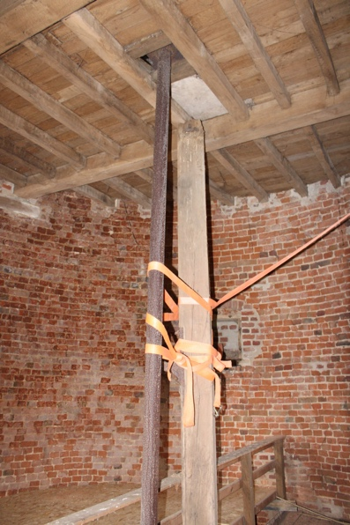
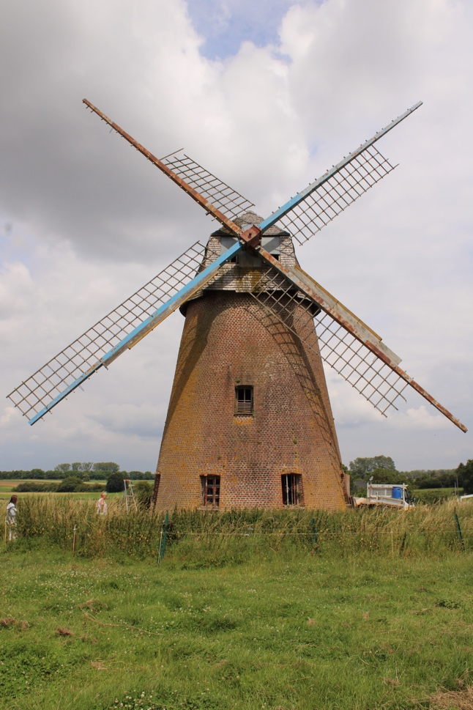
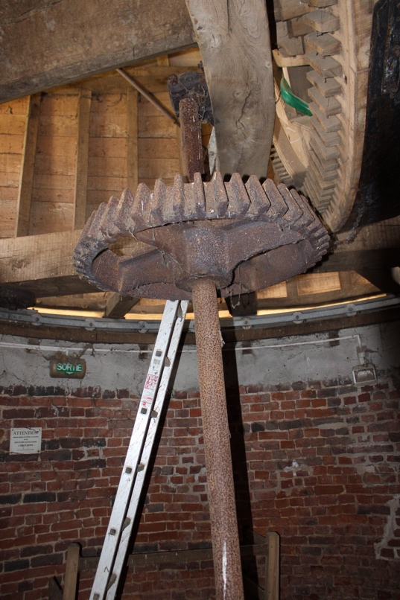
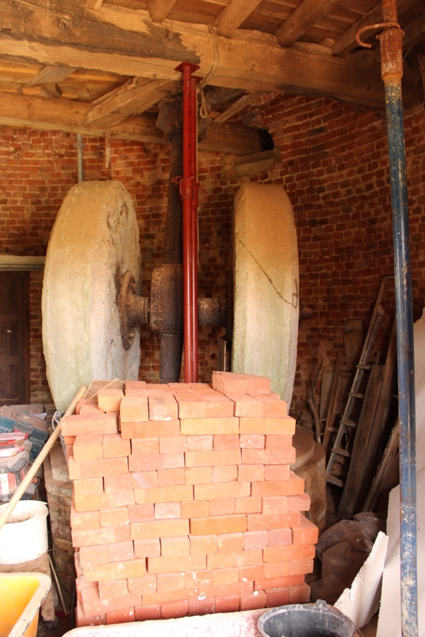
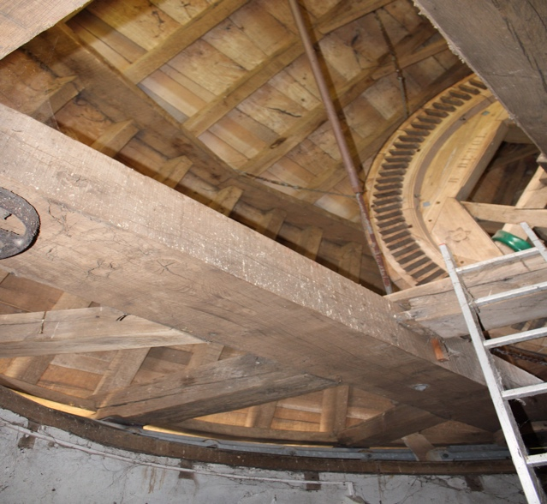
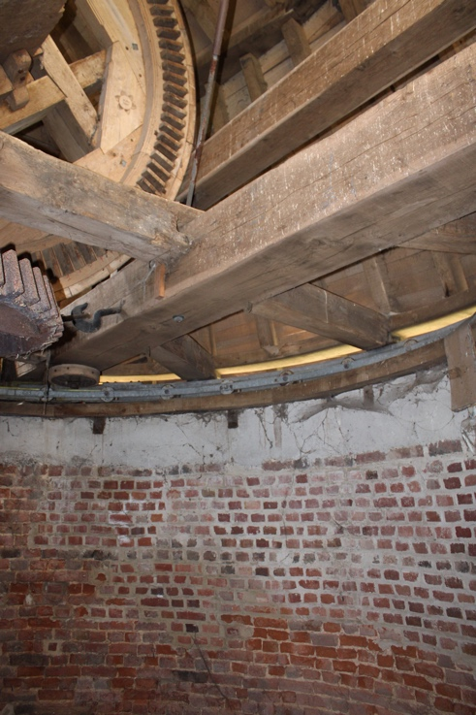

• Cadre de vie - Sécurité

La gendarmerie d’Avesnes les aubert nous a remis les chiffres de leurs interventions et actions sur notre commune.
Ces chiffres correspondent à une comparaison entre périodes identiques pour l’année P-1 (= 2022) et P (année 2023)
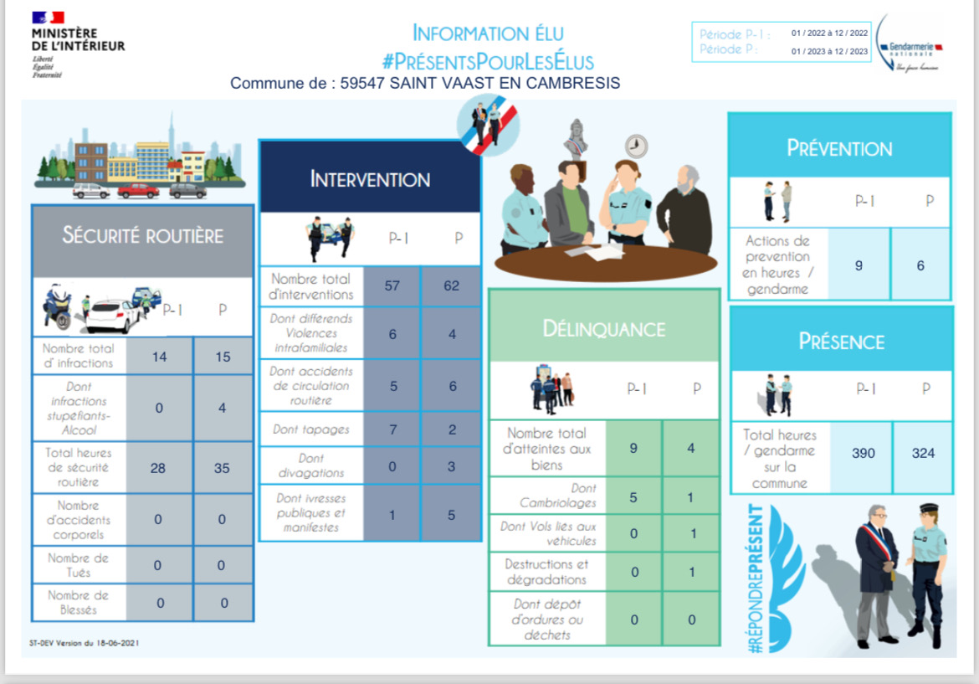
Les interventions sont soit à l’initiative de la gendarmerie soit à la demande de Monsieur le Maire.


Le pays du cambresis met en place depuis quelques temps le Programme d’interêt Général (PIG) en partenariat avec l’ANAH (Agence Nationale de l’habitat) pour aider les propriétaires à réaliser des travaux de rénovation énergétiques (menuiserie, isolation, toiture, système de chauffage…)
Pour plus d’information, contactez dès à présent l’association INHARI situé à Cambrai au 09.51.54.86.37, elle est missionnée pour vous accompagner gratuitement dans vos démarches de subventions.


Conflits entre voisins

Lorsqu’il s’agit d’un différend d’ordre privé ou sur une priorité privée, nous vous invitons à vous rapprochez du conciliateur de justice si le problème tarde à se résoudre :
- Mr Bernard Desoutter
A votre écoute, sur RDV, en mairie de Villers en Cauchies au 03.27.37.12.06 ou par mail : Bernard.desoutter@conciliateurdejeustice.fr

• Cérémonie
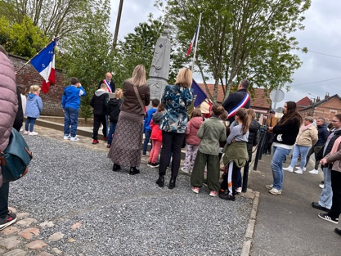
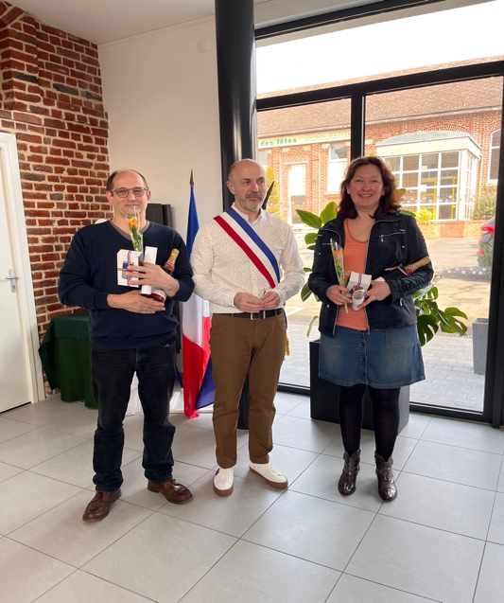
Dépose de gerbes, pour les cérémonies du 19 mars et 8 mai
1er mai : remise des médailles du travail.

Deux Recependiaires ont répondu présents pour la remise de médaille du travail.
Toutes nos félicitations à Madame Cindy Scardova et à Monsieur Patrick Thomas pour leurs parcours professionnels respectifs.

- ASSOCIATIONS-COMMERCES- LIBERAUX



Depuis le lundi 5 août, l’entreprise les Beurres Leduc a ouvert sa boutique au 13 rue Jean Jaurès : vous y trouverez du beurre, du fromage et plein d’autres produits gourmands.
Horaires d’ouverture
- Lundi au jeudi : 8h30 à 16h30
- Vendredi : 8h à 12h
Pour plus d’informations : 03.27.37.13.22
Contact@beurrleduc.fr
Site web : beurreleduc.fr
Page Facebook : leduc, beurrerie depuis 1900

L’occasion vous est donnée de déguster, visiter et échanger avec les employés des Beurres Leduc
le samedi 14 septembre de 16h à 19h pour l’inauguration officielle de la crémerie.




Le vendredi à St vaast c’est marché semi-nocturne
Tous les 15 jours de 17h à20h sur la placette du monument aux morts (95 Jean Jaurès) se tiendra un marché le vendredi (plus d’informations à venir rapidement)


Mais aussi tous les vendredis matin :

Le camion de l’épicerie de Charly vous livre vos courses tous les vendredis
de 9h et 10h.
Pour plus d’Information et pour passez vos commandes : 06.05.12.29.05


Afin de faciliter l’accès aux services de la poste et accompagner les nouveaux usagers, la poste s’étend et diversifie son réseau de distribution de proximité. Un partenariat a donc été fait avec le café-bar-tabac « le carré d’as », situé au 24 rue Gambetta.
Vous trouverez comme services :
- Vente de produits de la Poste,
- Dépôts des lettres y compris recommandées et colis de clients,
- Remise de lettres et colis aux clients ayant choisi le point de vente comme point de retrait, - Affranchissements.

En mai fait ce qu’il te plait pendant la Ducasse

Cette année encore, les bénévoles de l’A.P.A en partenariat avec la municipalité ont fait preuve d’imagination pour la ducasse 2024 : run&bike, marche gourmande, jeux pour petits et grands, repas, défilé…manèges
Vous étiez nombreux à répondre présents, nous vous remercions pour votre participation.
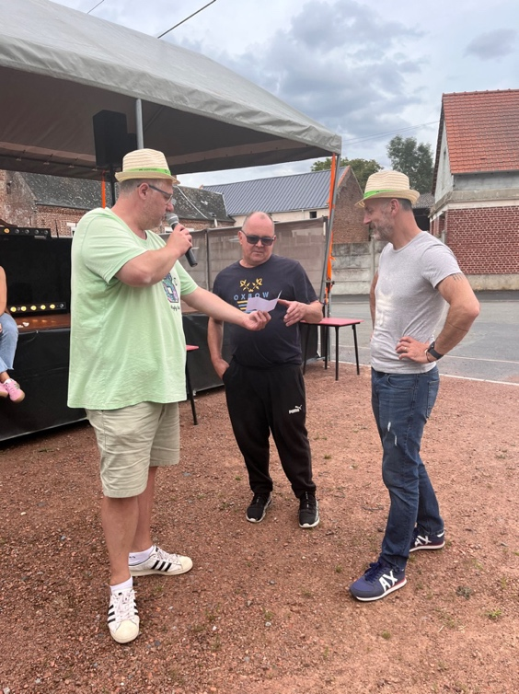

14 juillet
Cette année et les années suivantes, la brocante se déroulera le 14 juillet. De nombreux exposants et badauds ont pu faire de belles affaires sous le soleil. Une belle journée ou commerçants vedastois et habitants ont pu profiter du concert 🎶 et balade en calèche tout au long de la journée.
Félicitations à Fabrice Bauduin qui a gagné lors du tirage au sort le lot offert par la municipalité : une pompe à bière.

Notre commune est riche d’associations qu’elles soient sportive, culturelle ou sociale il y en a pour tous les goûts et pour tous les âges (fiche de l’association détaillée sur le site de la mairie).

N’hésitez pas à les solliciter ou à rejoindre leurs équipes de bénévoles ou
bien même créer une nouvelle association

Associations | Contact | Téléphone
Les ados vedastois | Présidente : Elodie Mairesse | 06.21.36.12.26
A.P.A (association des présidents d’associations) | Présidente : Barbara Jumeaux | 07.60.71.89.28
Club des aines | Secrétariat de mairie | 03.27.37.12.03
C.O.S (comité des œuvres sociales) | Présidente : Nathalie Mairesse | 06.70.54.74.95
DK Dance | Présidente : Elodie Devaux | 07.83.89.55.29
ÉCLAIR (société de colombophile) | Président : Jérôme Billoir | 06.20.32.42.58
F.N.A.C.A | Président : Émile Busin
St Vaast F.C (foot loisirs, seniors) | President : Eddy Pavaux | 07.61.48.58.37
Société de chasse | Président : Jérôme Billoir | 06.20.32.42.58
Société Saint Jean Bosco (location salle) | Présidente : Colette Duez | 03.27.79.74.30
Team Boxing AK | Gregory Krystek | 06.23.29.31.06
Les moulineux ( vélo) | Président : Rudy Delhaye | 06.76.67.52.91

Commerces et entreprises basés dans notre commune (dont le siège social est domicilié à St Vaast)

Alimentaire - Marché

Etablissements Beurres Leduc : vente de beurres, fromages blanc, Maroilles
Vente directe tous les jours (sauf samedi et dimanche) :

de 8h30 à 12h30 et de 13h30 à 16h ; le vendredi de 8h30 à 12h30
13 rue Jean Jaurès 03.27.37.14.22
contact@beurreleduc.fr / site internet : https://beurreleduc.fr

Ferme du moulin de St Vaast : vente directe de la ferme de colis de viandes bovines
06.62.11.73.45 ou 07.81.02.79.61 sarahbisiaux@yahoo.fr
Page Facebook : élevage du moulin du Cambrésis

Café – Friterie

Café « Le Carré d’As » : café - bureau de tabac - presse quotidienne - FDJ - point relai pickup (Chronopost, Colissimo et DPD)

22 rue Gambetta
03.27.37.13.00
Du lundi au samedi : 9h-14h et 17h-21h
Dimanche : de 9h30 à 17h, fermé le mercredi

Café Glacet - Friterie chez Jocelyne
Rue Jean Jaurès
Horaires friterie : vendredi : de 12h à 13h45 / samedi - dimanche : à partir de 17h30

Soins de la personne, et des animaux

Nuances de douceurs : soins, épilations, maquillages, manucures
Soins à domicile par Cassandra
06.15.11.44.40
Page Facebook : nuances de douceurs

Un poil de douceur : toilettage à domicile par Peggy

06.73.25.04.04
Du lundi au samedi de 8h à 18h
Page Facebook : un poil de douceur


Bâtiment

Damiens Frères TP : terrassement, démolition, pose de bordures, abattage d’arbres…
3 place Simone Veil 06.25.45.01.07 damiensfrerestp@gmail.com

Deudon Eric : menuiserie générale, serrurerie, fenêtres, portes…
13 rue Paul Eluard
03.27.37.11.37 ou 06.21.83.32.47
e.dounange59@gmail.com

LIETART Bâtiment : gros œuvre et second œuvre
1 sentier jean Rostand 06.84.43.01.26 frederic-lietart@orange.fr

M/B Toiture 06.19.69.27.50

Réparation - Nettoyage

H Nettoyage : nettoyage intérieur et extérieur automobile
07.50.83.78.89
h.trioux@gmail.com
Page Facebook : H nettoyage automobile
Instagram : hnettoyageautomobile

Ecologie

Vente de miscanthus ferme du marronnier Saint-Vaast-en-Cambrésis
21 rue Jean Jaurès
06.71.28.77.94
Page Facebook : vente miscanthus ferme du marronnier saint vaast en cambresis

Cabinet d’infirmières

Claire Regnier et Manon Patout : infirmières (soin 7j/7 à domicile ou au cabinet sur RDV)

10 rue Louise Michel
07.86.93.01.36

Événementiel

Blue Event : wedding&event planner - organisation d’événements. Rue Jean Jaurès 06.45.83.16.21 kb.blue.event@gmail.com

Piko Event by Alexandre Courmontagne, prestataire événementiel
(location borne photo, jeux en bois..)
06.33 .45.07.67
alex.immortalise@gmail.com
Insta : piko_event

• Communication

➢ Retrouvez toutes les infos de la mairie : locations de salles, comptes-rendus de conseils municipaux, actualités associations, entreprises… sur le site internet :
www.saintvaastencambresis.fr
- Toutes les infos sur le panneau d’affichage tactile en mairie

- Mais aussi sur les réseaux sociaux :




Saint Vaast en cis ou Mairiestvaast_59188

Stéphane Jumeaux
Retrouvez tous les mardis matin les offres d’emploi du secteur sur la page Facebook : St vaast au service de l’emploi (n’hésitez pas à nous envoyer vos CV (par mail à contact@saintvaastencambresis.fr) pour que nous les partagions sur le site)

Chats errants

Vous l’avez toutes et tous remarqué, de plus en plus de chats errants et non stérilisés cherchent refuge dans notre village.
Depuis 2015, les chats errants doivent être stérilisés et identifiés.
En effet la stérilisation est la seule solution efficace pour maîtriser les populations des chats mais cela aura un coût pour notre commune : 40€ pour un mâle et 60€ pour une femelle.
Une solution existe pour diminuer ses coûts :
- Créer une association « loi 1901 » gérée par des védastoises et védastois, et nous savons que vous êtes nombreux et sensibles à la cause animale. Une association pour faire lever des fonds (1 manifestation par an couvrirait les dépenses de l’année ou bien 1 adhésion/don par mois de 2€ pr exemple)
Près de chez nous, des habitats bénévoles se sont réunis pour créer l’association « pacha- sans toi » basée à Saulzoir qui vient en aide aux chats errants par différentes actions. (Page facebook : pacha sans toi)
Vous avez d’autres idées ?
- Donnez votre avis par mail : contact@saintvaastencambresis.fr ou bien par courrier en mairie à l’attention de Barbara.


ÉTAT CIVIL

Depuis l’application de la Réglementation Relative à la Protection des Données Personnelles (RGPD), la municipalité est tenue de récolter le consentement préalable des intéressés ou des représentants légaux pour la publication de ces événements sur le bulletin municipal. Ne l’ayant pas, nous ne pouvons communiquer les noms et prénoms des intéressés.

Du 1er janvier au 31 août :

Nous avons célébré 1 mariage, 1 PACS, accueilli 9 nouveaux- nés
et 5 védastois nous ont quittés.


AGENDA
L ’agenda est susceptible d ’évoluer au gré des retours de dates
des différentes associations

Septembre

Samedi 14 : inauguration de la crémerie aux Beurres Leduc : de 16h à19h
Samedi 21 et dimanche 22 : salon du bien être

Octobre

Halloween : date à valider soit 26 octobre ou 2 novembre

Novembre

Lundi 11 : commémoration de l’armistice de la 1ère guerre
Dimanche 24 : repas des aînés
Samedi 30 : Téléthon
Décembre
Dimanche 1er : loto

NUMEROS UTILES

MAIRIE : 03.27.37.12.03
E-mail : contact@saintvaastencambresis.fr
Messenger : Mairie St Vaast
Horaires d’ouverture du secrétariat :
Lundi - Mardi - Jeudi : 9h-12h et 16h30-18h
Mercredi : 9h-12h et 14h-17h
Vendredi : 9h-12h


Centre anti-poison : 03.20.44.47.99
Centre des grands brulés : 03.20.44.42.78
Centre hospitalier de Cambrai : 03.27.73.73.73
Pharmacie de garde : 0 825 74 20 30
Infirmière St Vaast : Claire Regnier 07.86.93.01.36
Infirmières St Hilaire : Legrand Brigitte : 03.27.37.24.12
Mme Dussenne Stievenart : 03.27.37.23.44
Dhaussy Caroline : 06.72.93.98.51
Infirmière à Avesnes : Legrand Lise : 03.27.79.03.41 ou 06.73.80.41.93
Médecin de garde (dimanche et jours fériés) : 03.20.33.20.33
Urgences : 112
Urgences vétérinaires : 3115
Gendarmerie d’Avesnes les Aubert : 03.27.37.20.22
Arrêtons les violences : 3919






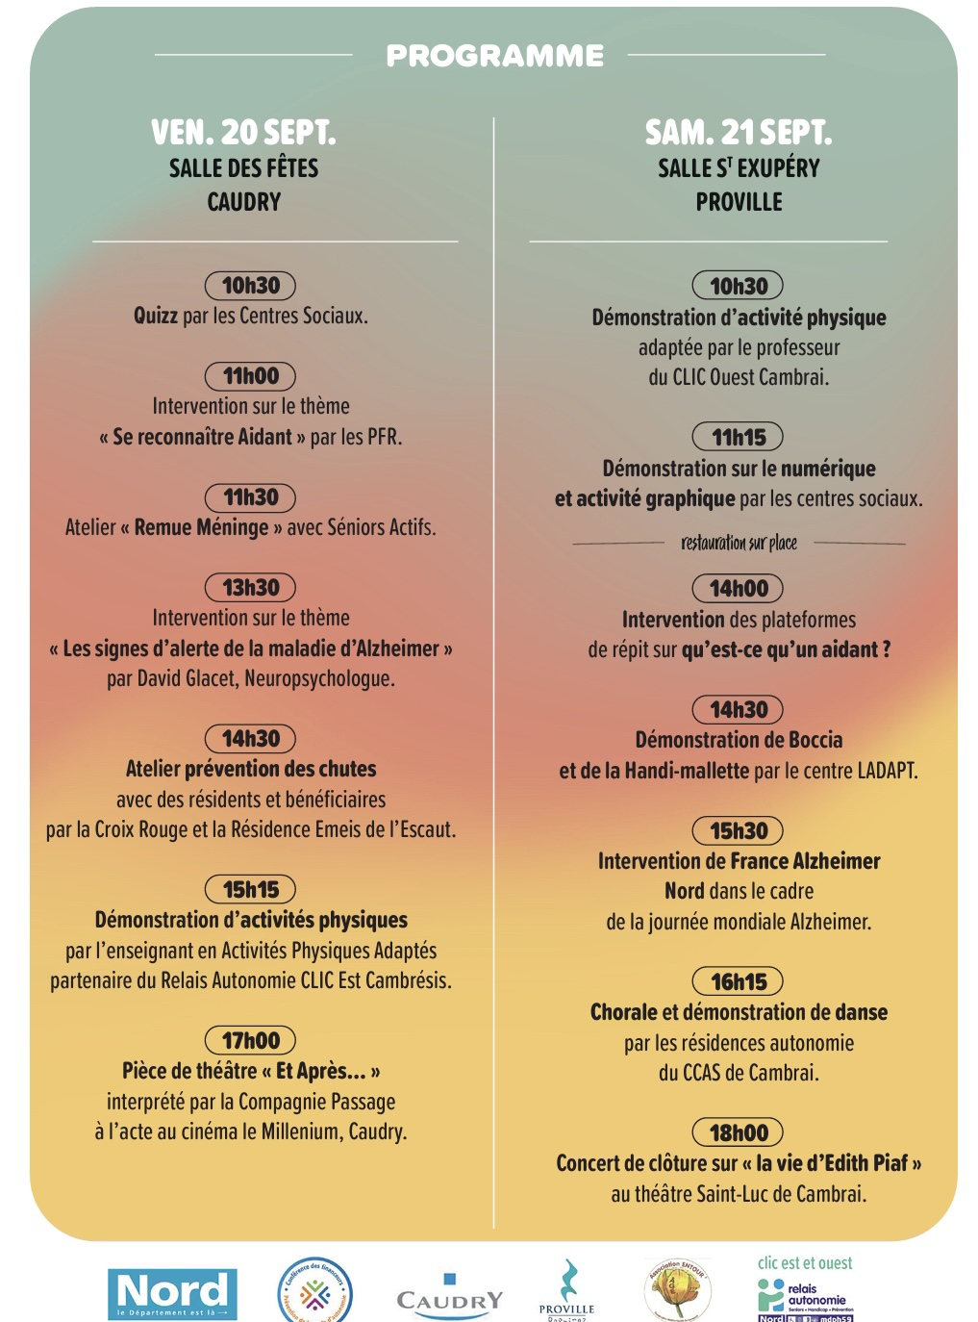

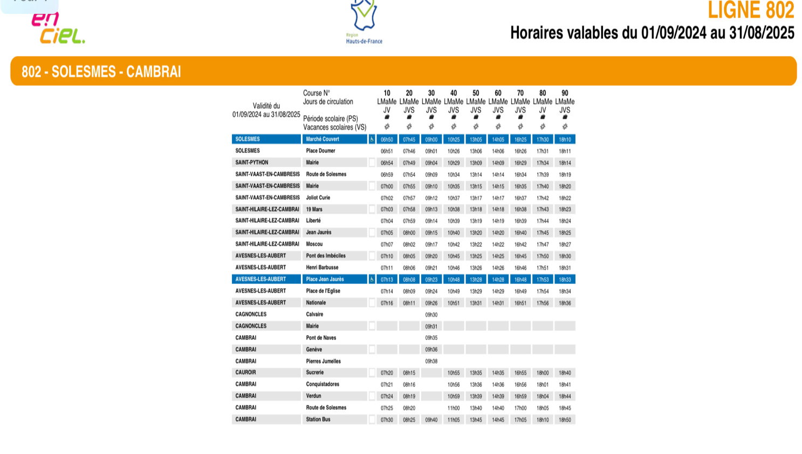
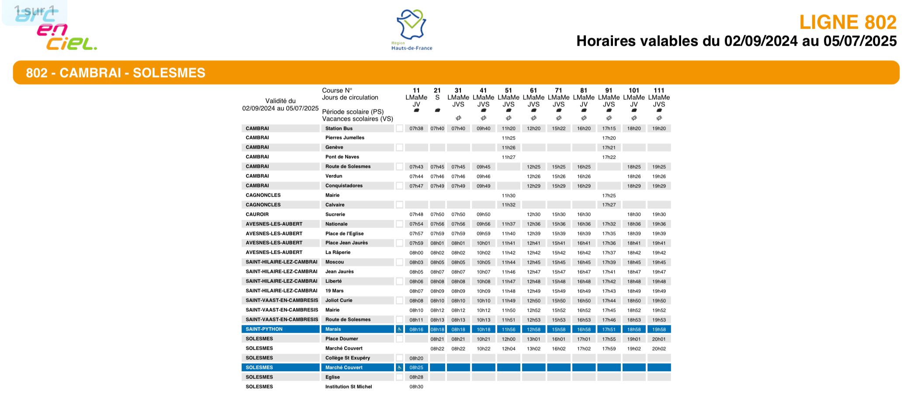

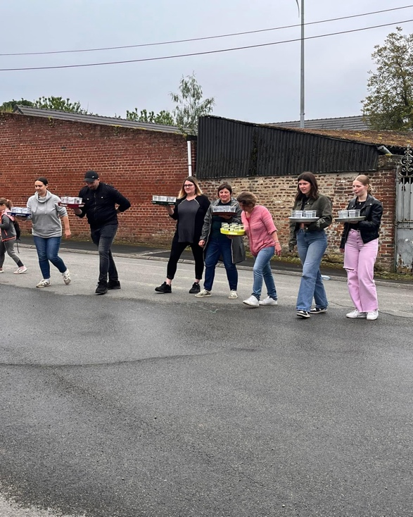
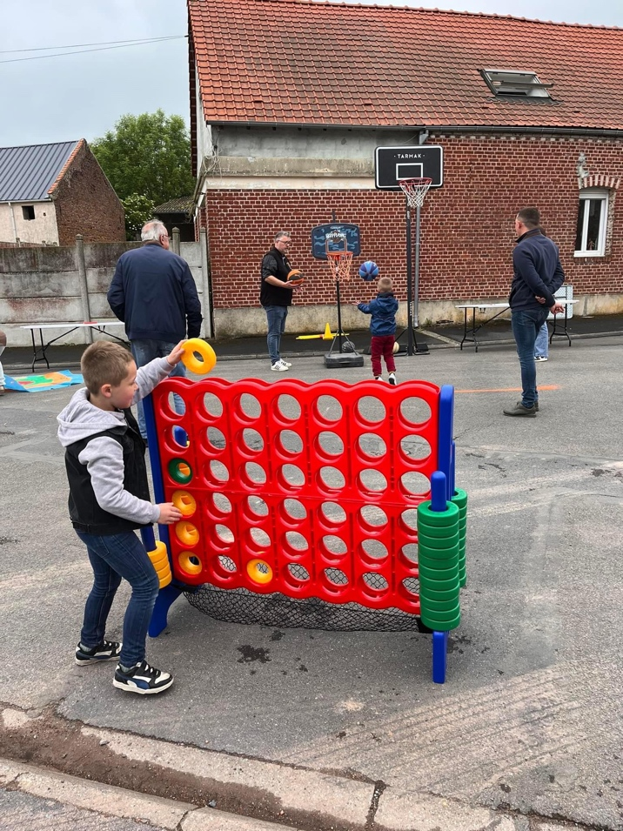
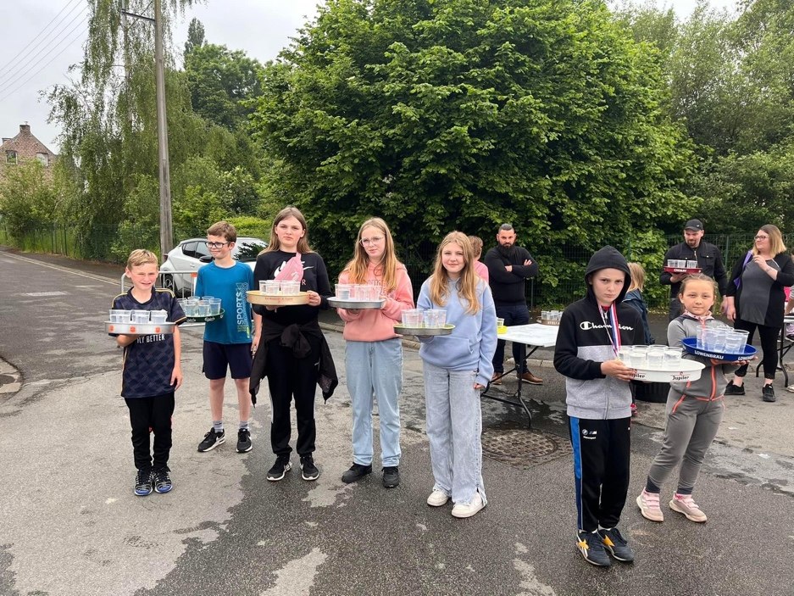
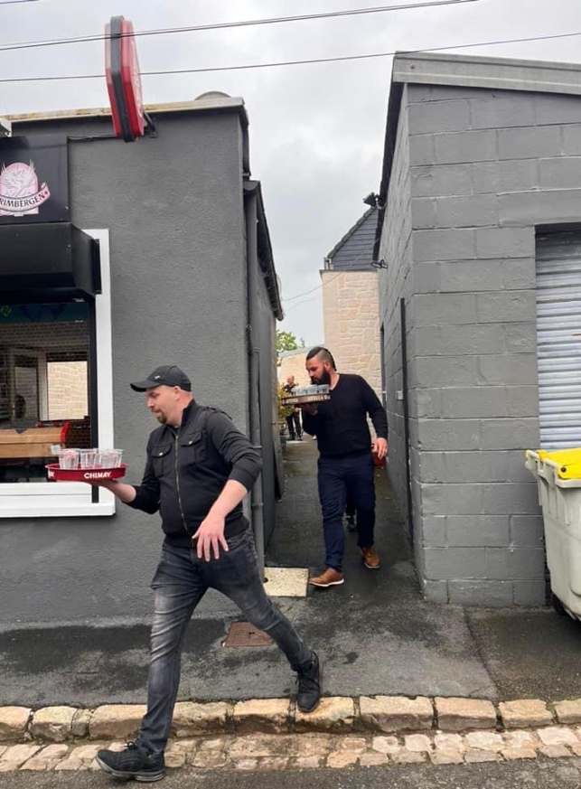
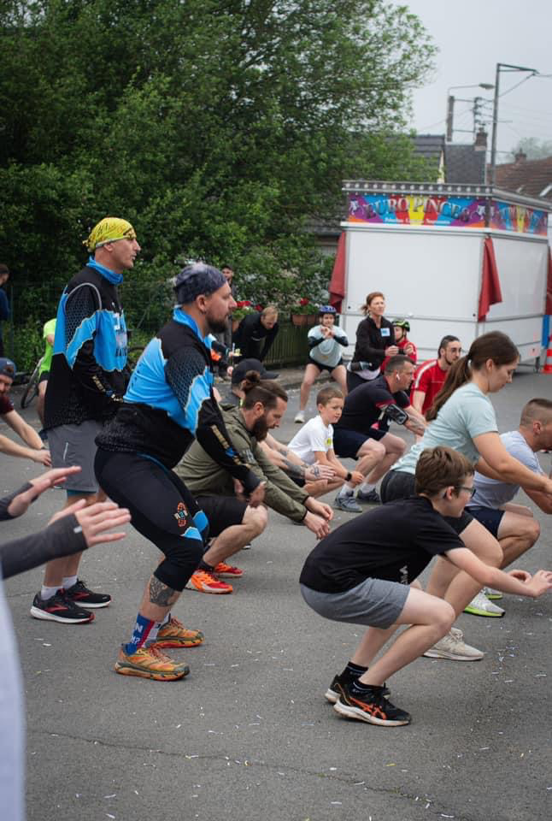

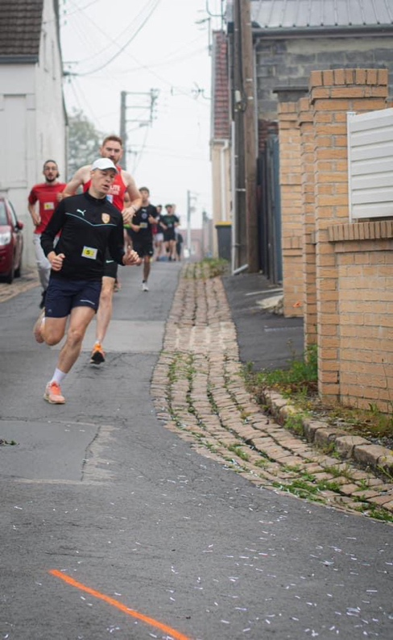
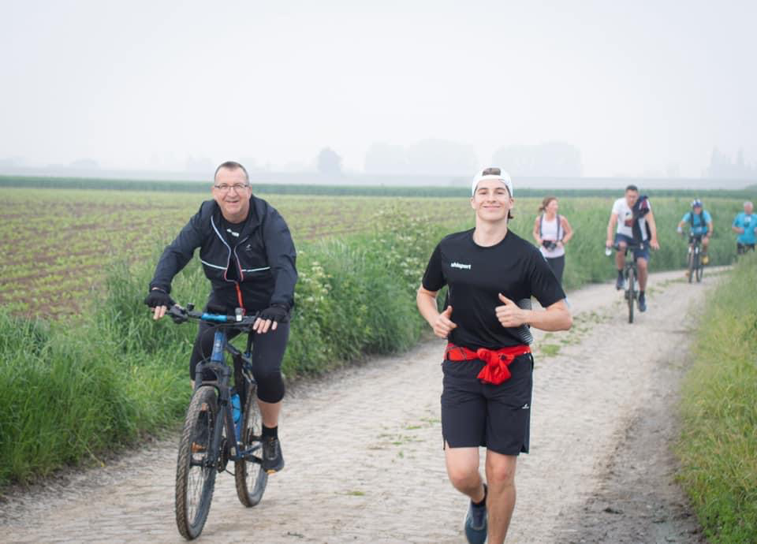

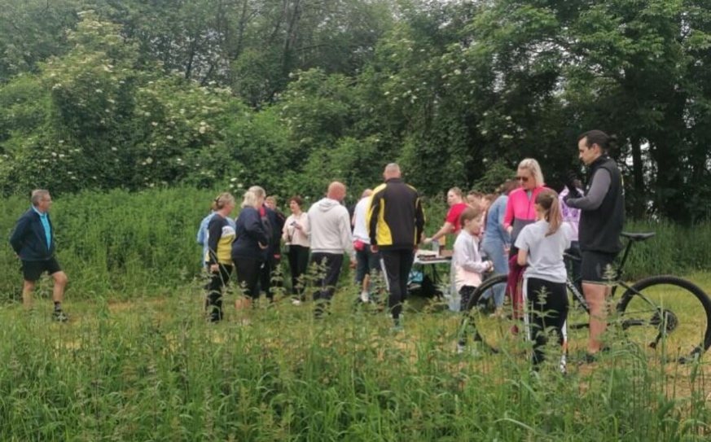
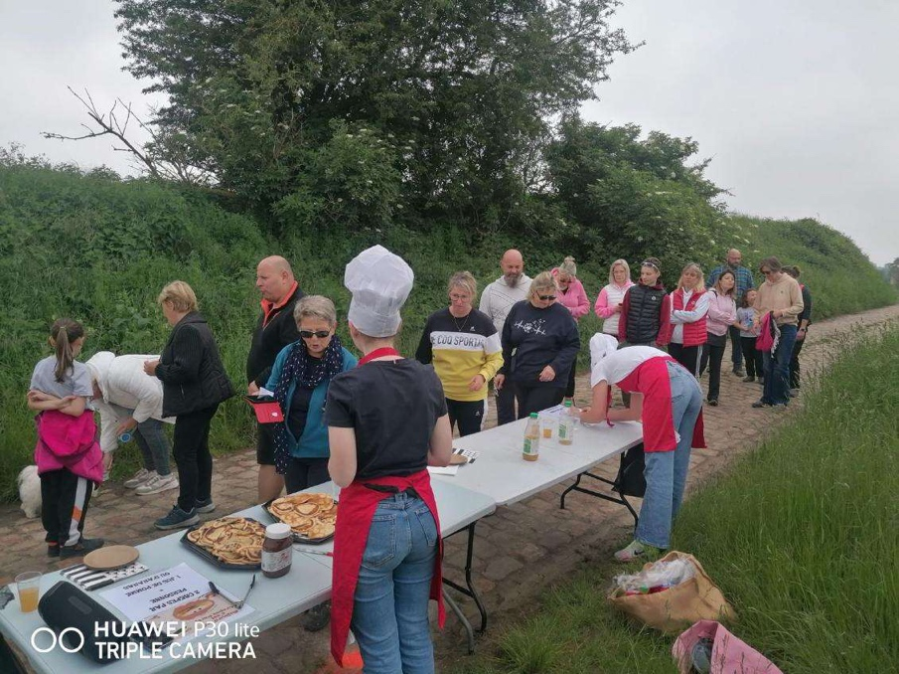

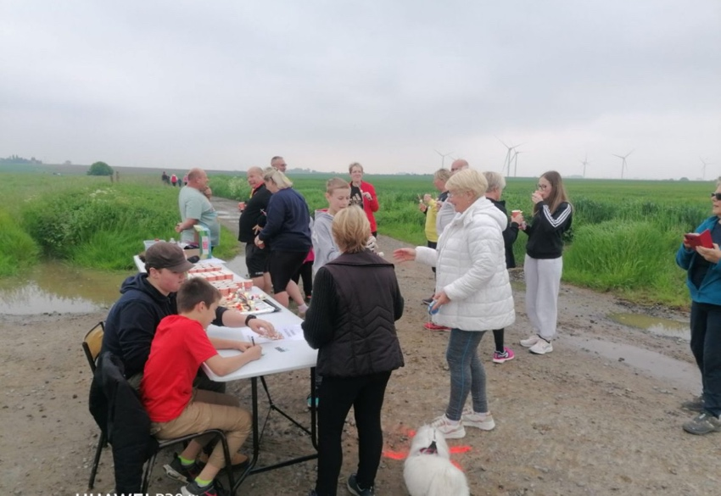

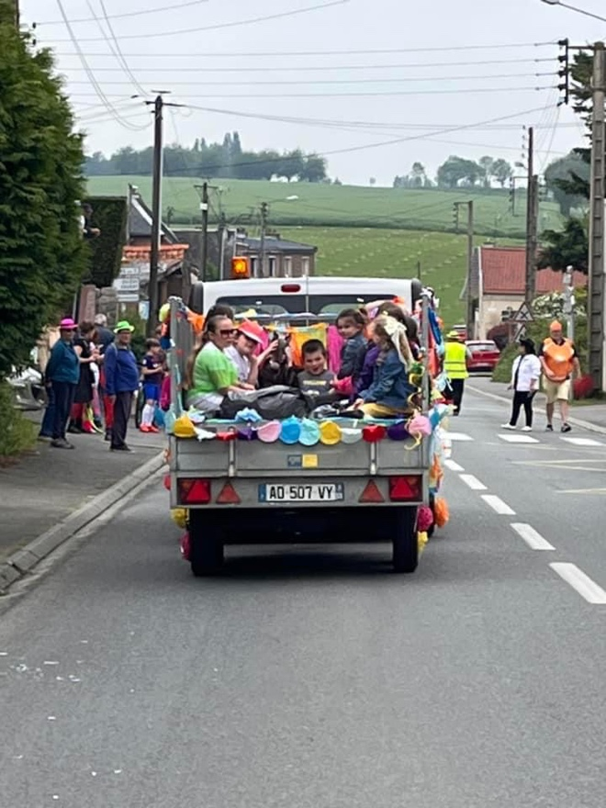
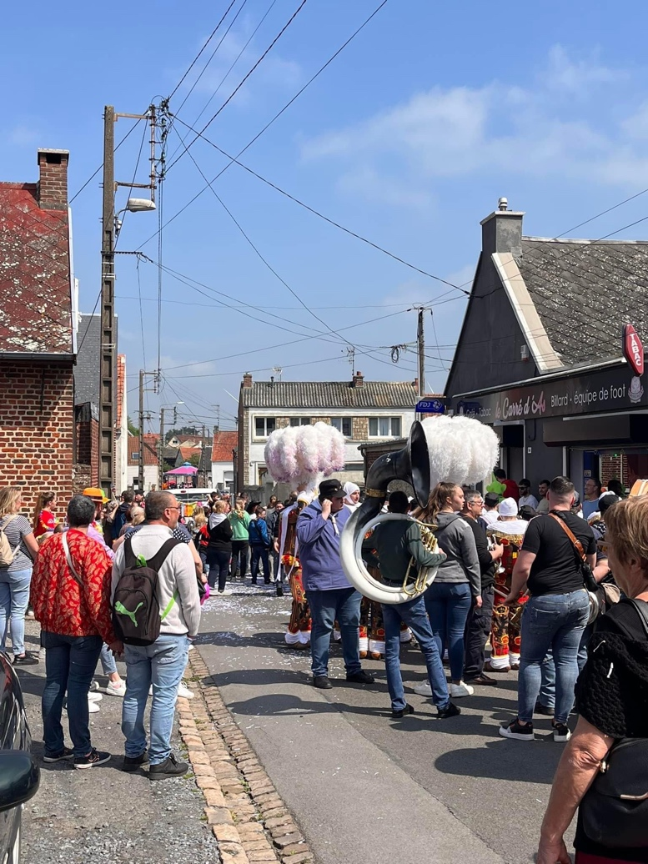


Voyage àPairi Daiza



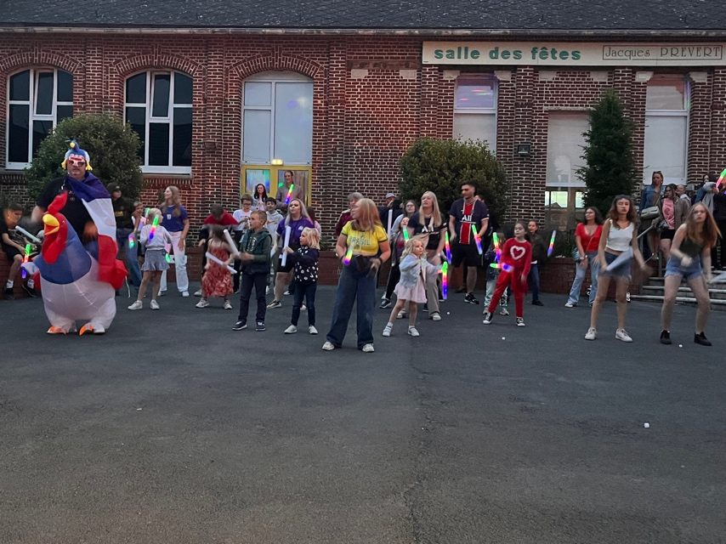
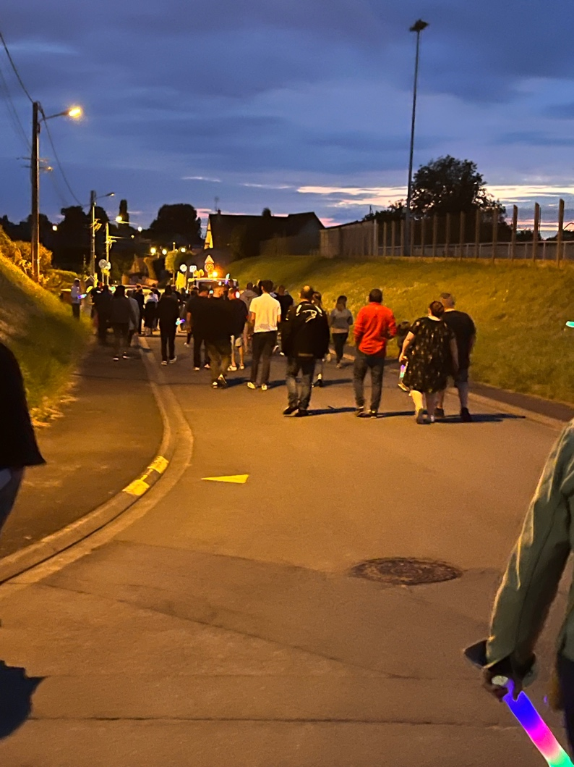
Retraite aux flambeaux et brocante


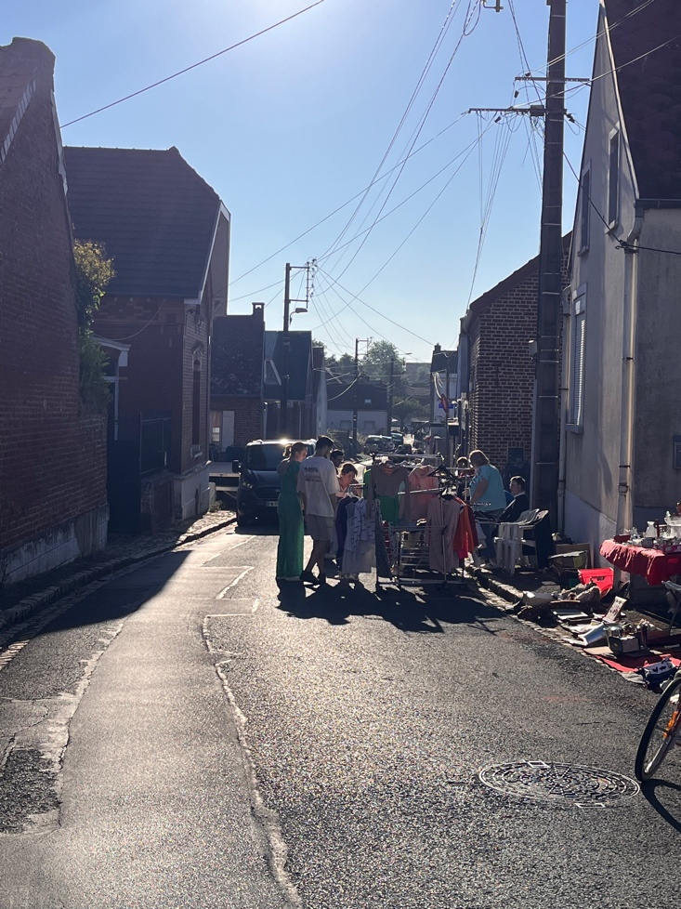

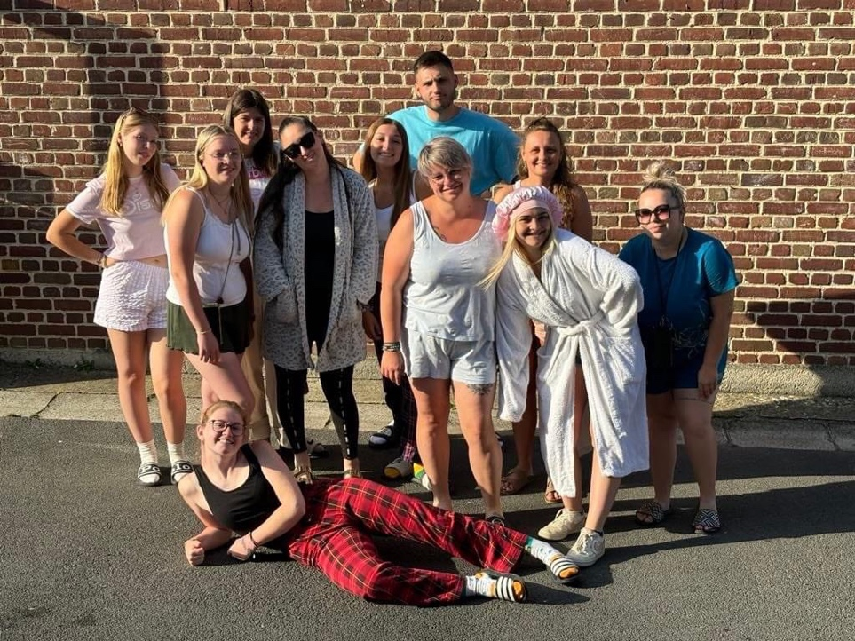

ALSH Juillet



